Veuillez trouver ci-dessous une proposition de texte de prescription pour notre rideau pare flamme FIRETEX, nous restons à votre entière disposition afin de vous accompagner au mieux dans votre projet.
Texte de prescription FIRETEX

Le système de fermeture automatique pare flammes ou coupe-feu sera de marque AIRSUN ou techniquement équivalent, le FIRETEX constitue une protection efficace et flexible pour isoler un local en feu et contenir les flammes et la chaleur. Bénéficiant d’un PV d’essais de résistance au feu attestant d’une classification d’étanchéité aux flammes et aux gaz chauds E60 à E120, le FIRETEX passe automatiquement en position de sécurité par coupure d’alimentation frein moteur.
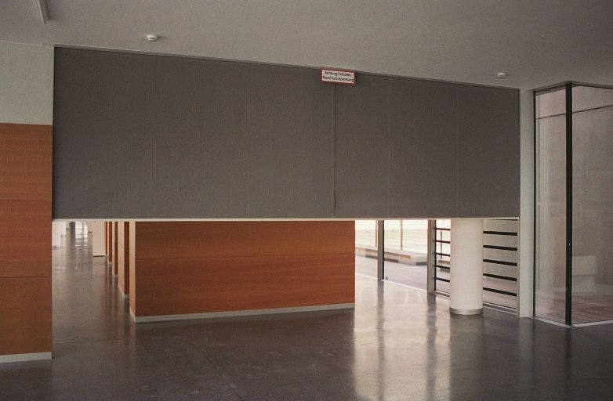
Fonctionnement :
Fonctionnement en sécurité positive : Passage en position de sécurité par rupture de courant au frein moteur qui débraye le ou les moteur(s) de l’écran, descente de l’écran par gravité.
Caractéristiques :
- Ecran motorisé rétractable
- Adaptable sur tout type de structure
- Ecrans : constitués d’une toile souple textile en fibre de verre renforcée par des fils métalliques en inox avec enduction en polyuréthane sur les deux faces :
- Epaisseur : 0.65 mm
- Poids : 0.810 kg/m²
- Moteurs : Les écrans sont équipés de moteurs tubulaires
Passage en position de sécurité par rupture ou émission d’alimentation électrique et réarmement pour mise en position d’attente par moteur 24V CC
- Lestage : barre en acier pouvant être habillée d’un profil permettant une parfaite intégration en faux plafond
- Rideaux équipés de rails de guidage latéraux pour garantir une parfaite étanchéité aux flammes et aux gaz chauds
- PV de résistance au feu attestant d’un classement :
- Degrés pare flammes : E60 à E120 (60 à 120 minutes)
- Degrés coupe-feu (avec sprinklers) : EI60 à EI120 (60 à 120 minutes)
Règlementation :
- PV de résistance au feu attestant d’un classement :
- Degrés pare flammes : E60 à E120 (60 à 120 minutes)
- Degrés coupe-feu (avec sprinklers) : EI60 à EI120 (60 à 120 minutes)
- Nécessité d’un avis de chantier
Dimensions sur mesure :
- Hauteur (retombée) :
- Largeur :
Options :
- Finitions : Les caissons, barres de lestage et rails de guidage peuvent être thermolaqués (toutes teintes RAL)
